<a name="top"></a>

Установка ОС Linux CentOS 7
Экспорт в PDF
Дата создания: 2022/08/26 04:31 (C) mihanik
<a href='javascript:history.back();'><img src=/lib/exe/fetch.php/level_up.png height=35 width=50></a>
Т.к. установка Centos 7 не отличается сложностью, то инструкция будет больше похожа на комикс с картинками, которые снабжены коментариями. Этого вполне достаточно для думающего человека.
Итак…

Шаг 1. СКачивание дистрибутива.
Скачиваем дистрибутив, например, из репозитория Yendex https://mirror.yandex.ru/
Страница для скачивания: https://mirror.yandex.ru/centos/7/isos/x86_64/
Ссылка на сам ISO-файл: CentOS-7-x86_64-DVD-2009.iso
Делаем загрузочный носитель, т.е. записываем или на флешку, или на DVD, и начинаем установку.

Шаг 2. Загрузка.
Загружаемся с носителя и выбираем пункт “Install Centos 7”
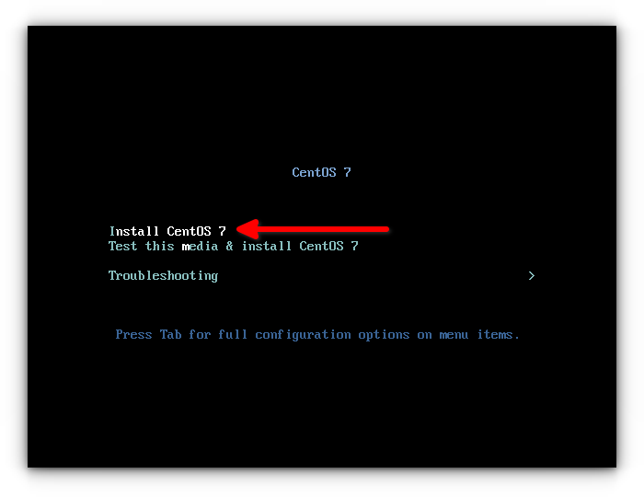
Загрузка продолжается
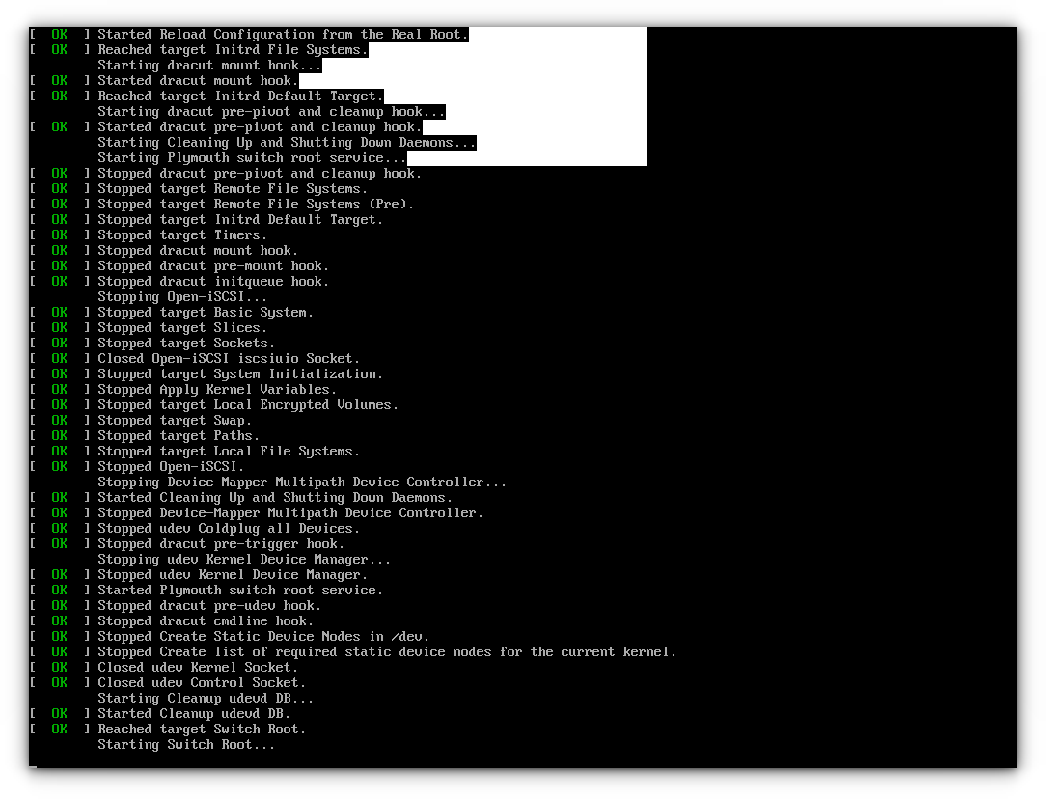
Выбираем язык, который будет использоваться при установке системы.
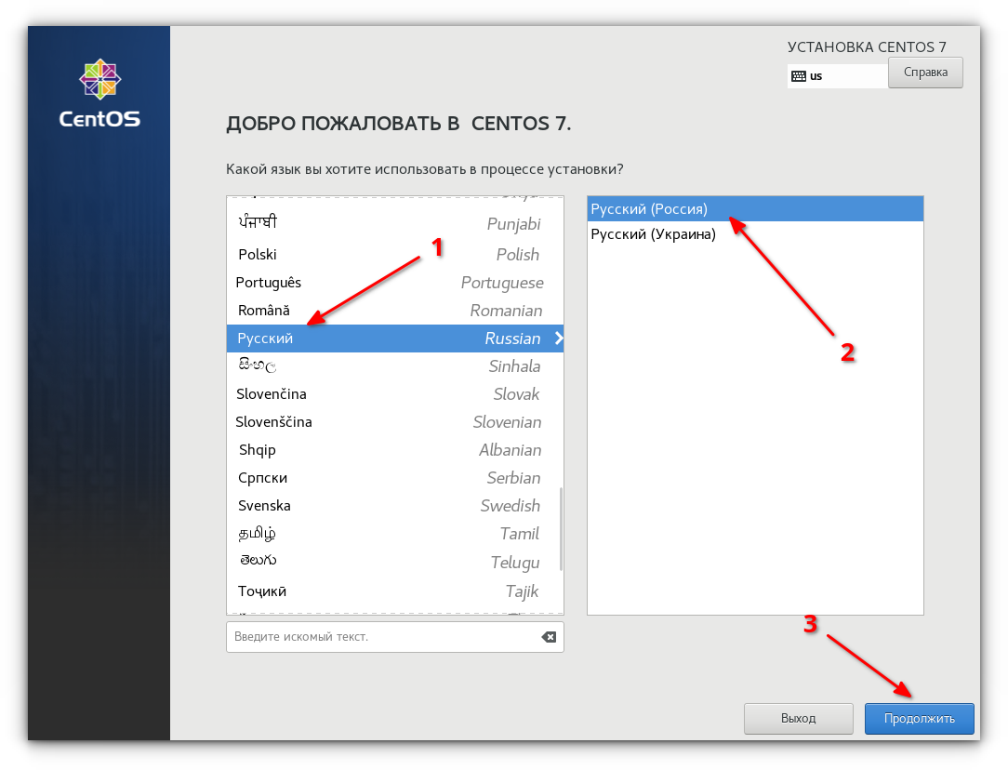
Появляется список важных настроек.
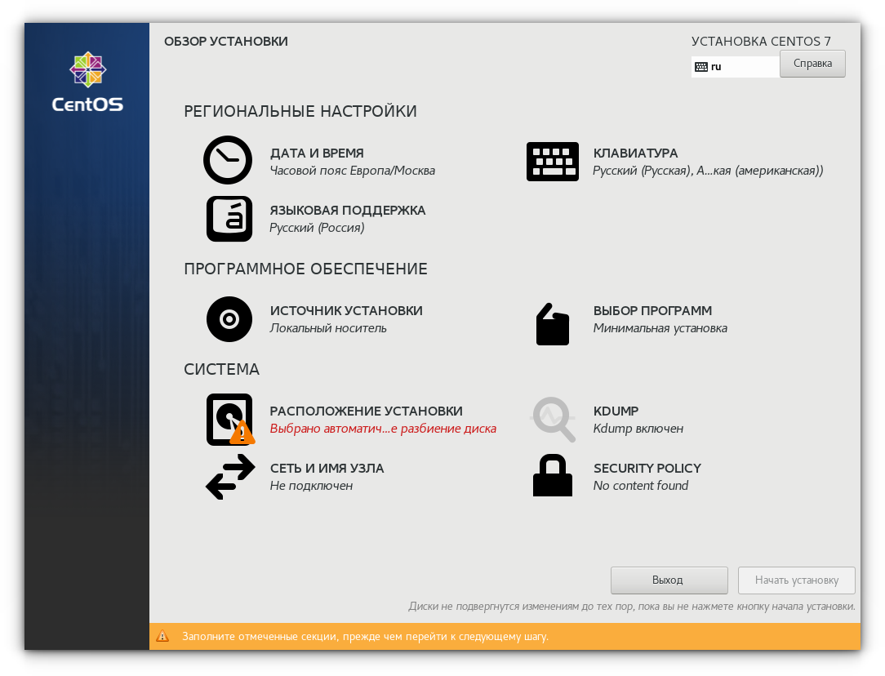

Шаг 3. Задание параметров установки.
Выполним необходимую настройку.

Дата и время
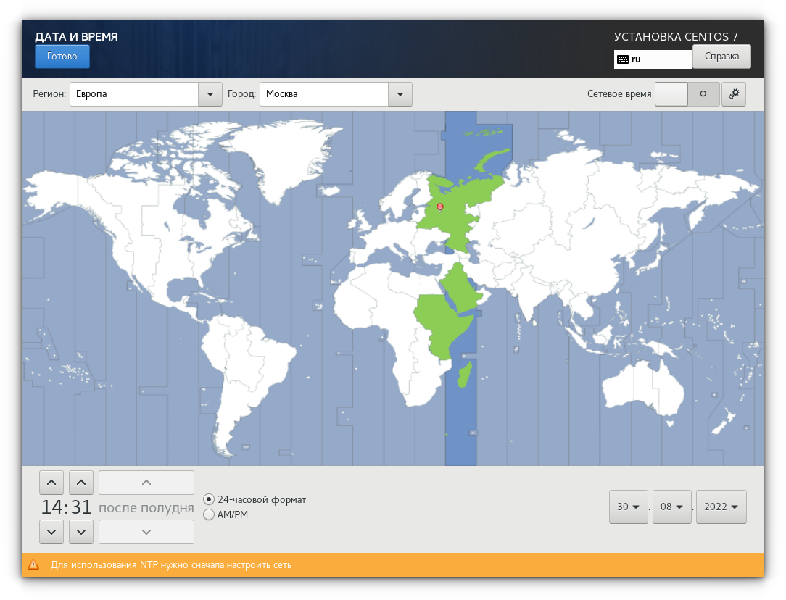

Раскладка клавиатуры
 | Я предпочитаю, чтобы по-умолчанию была включена английская раскладка клавиатуры, поэтому поднимаю её повыше в списке.
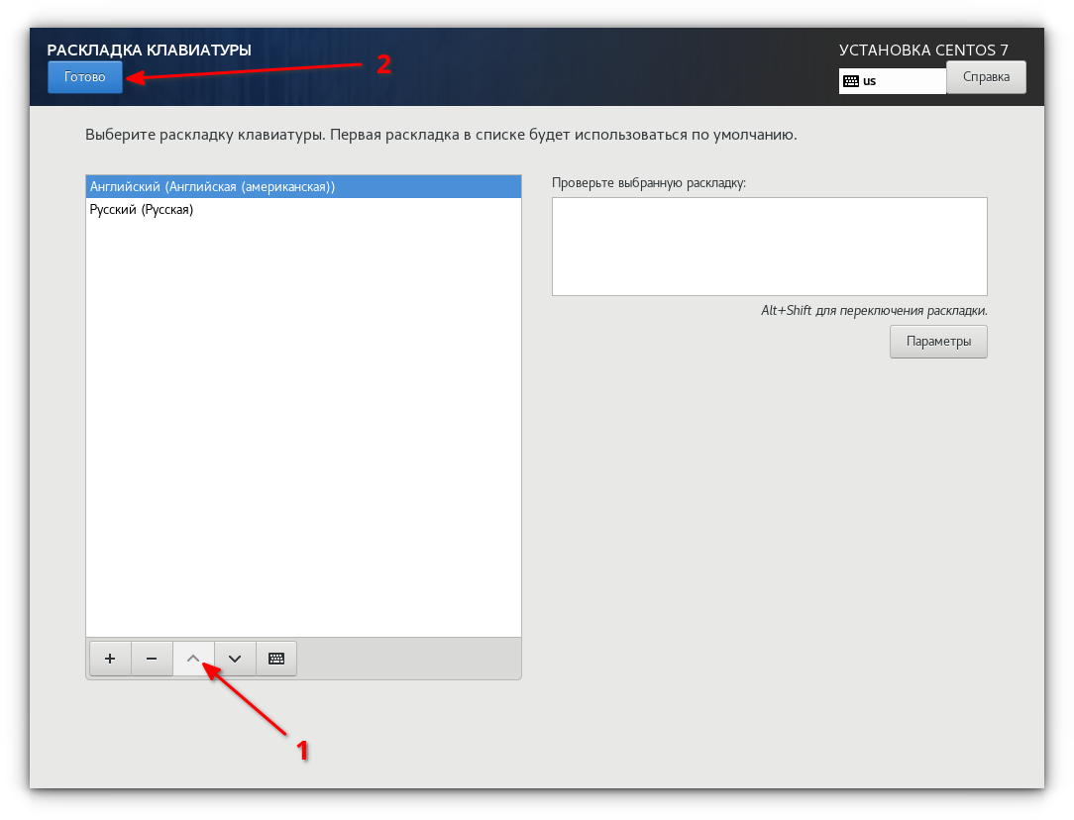

Выбор программ
Выберем установку сервера с GUI, т.к. не всем нравится работать в консоли, да и с 1С проще работать в GUI.
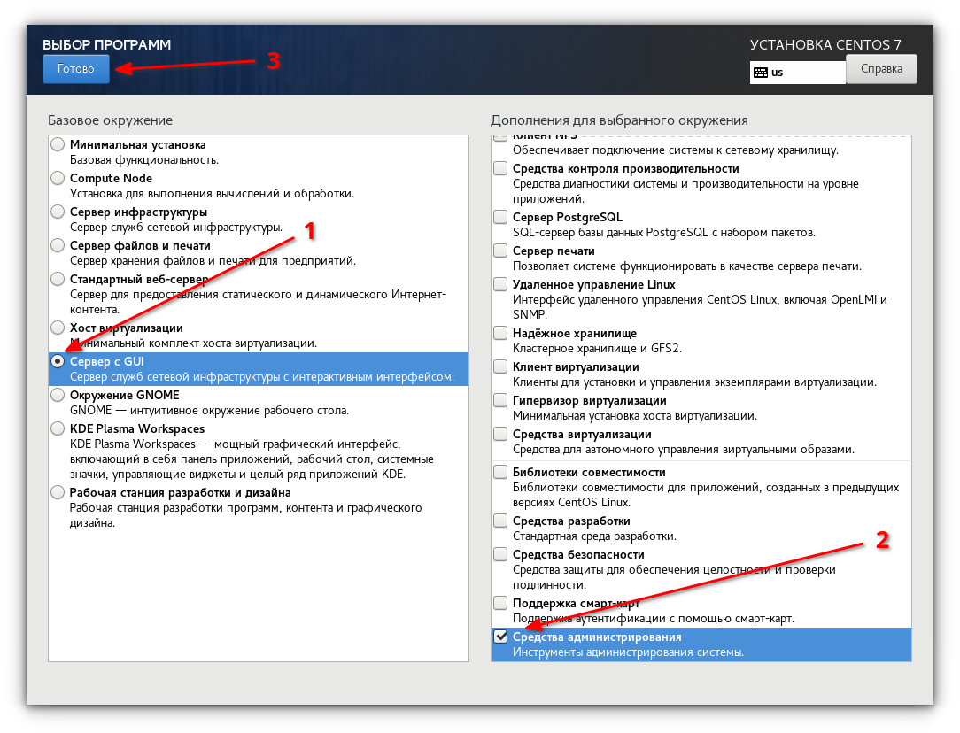

Место установки
Я предпочитаю самостоятельно настроить расположение разделов на дисках
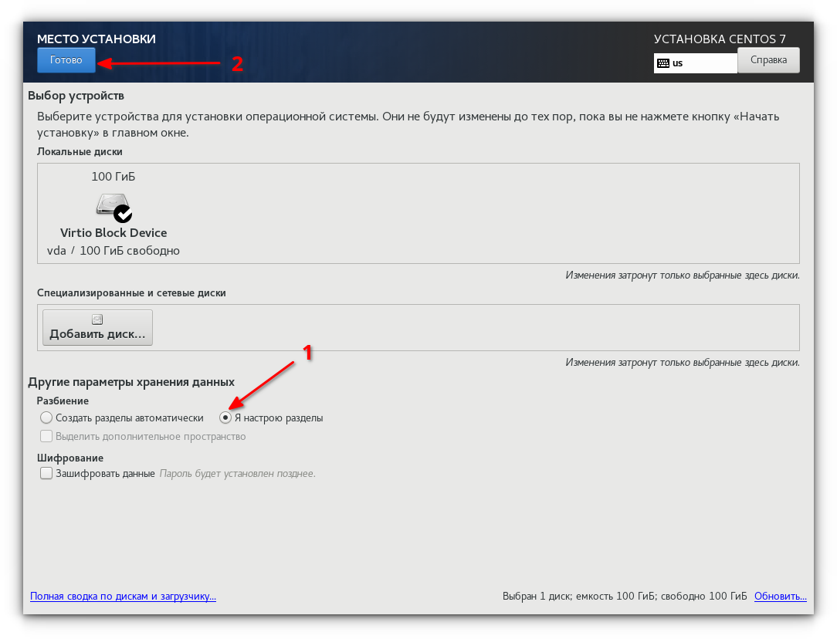
В качестве схемы разбиения выбираем «Стандартный раздел»
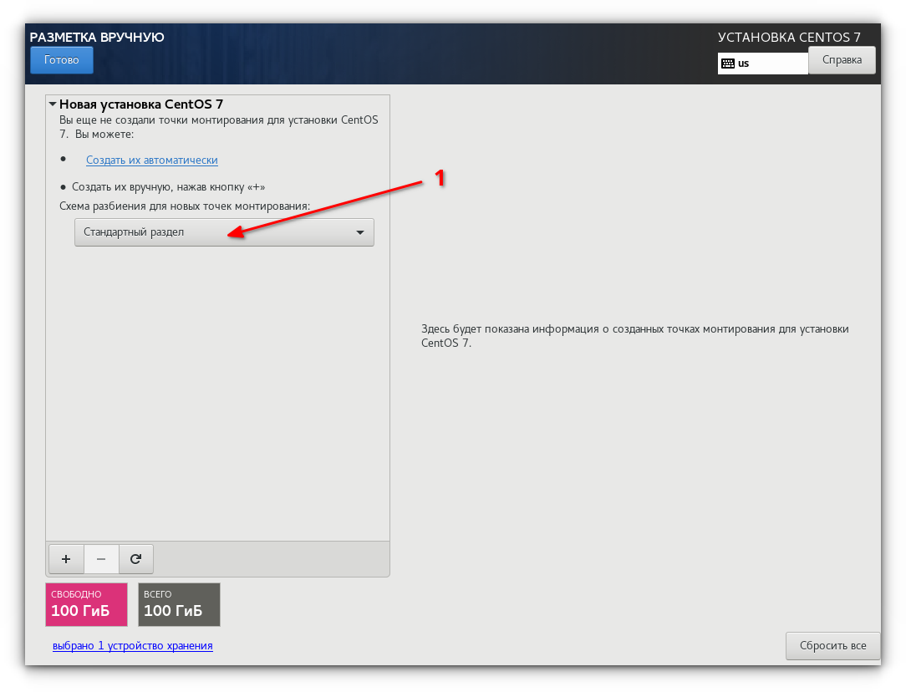
После этого создаём разделы в следующем порядке:
- /boot - загрузочный. Объем раздела - 1024 мегабайта.
Использовать больший размер смысла нет.
- swap - раздел подкачки. Объем раздела = размеру ОЗУ.
Если памяти мало (менее 4 Гб), то раздел SWAP делаю в 1,5 раза больше ОЗУ.
- / - основной (root) раздел. Объем раздела - всё остальное пространство.
Файловую системы можно выбирать ext4, но я предпочитаю xfs.
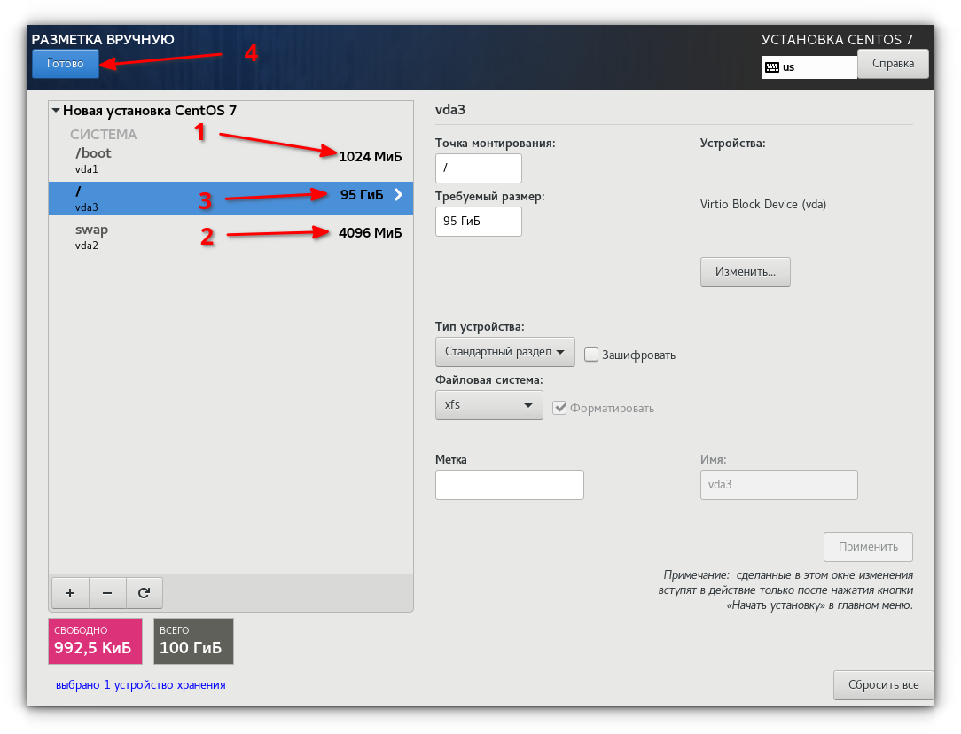
Подтверждаем указанные изменения.
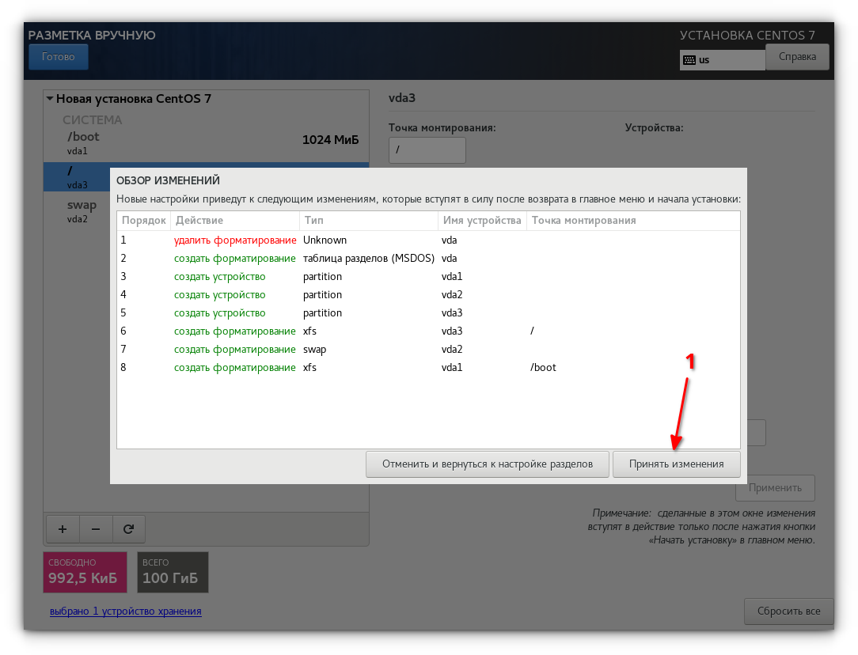

Сеть и имя узла
Тут нужно включить автоподключение к сети и указать имя компьютера.
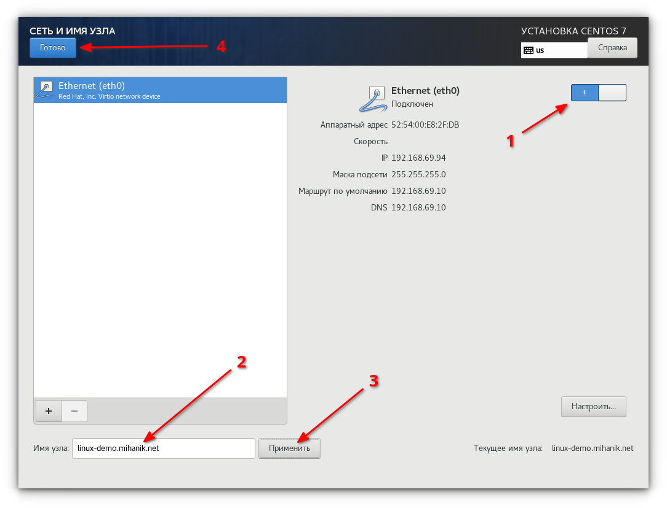

Заключительная проверка
Ещё раз проверяем, что мы правильно указали все настройки, и нажимаем кнопку «Начать установку»
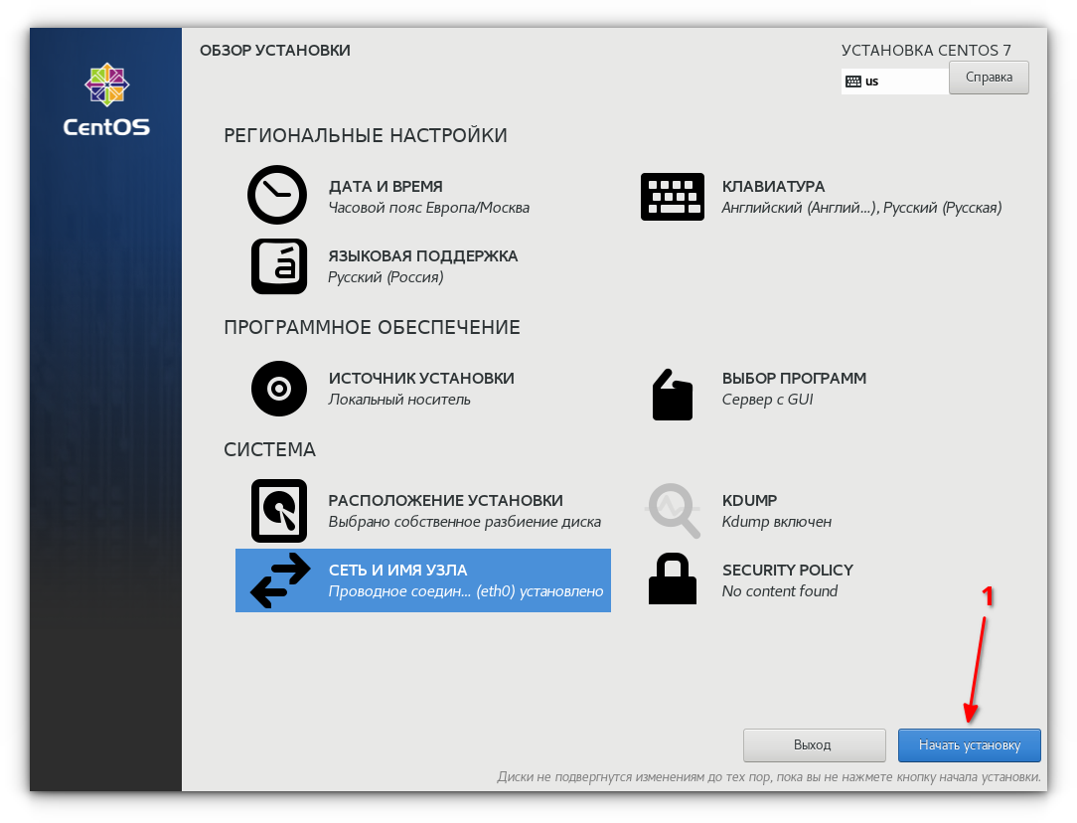

Шаг 4. Настройка пользователей.
Установщик предупредит, что пользователи у нас не настроены.
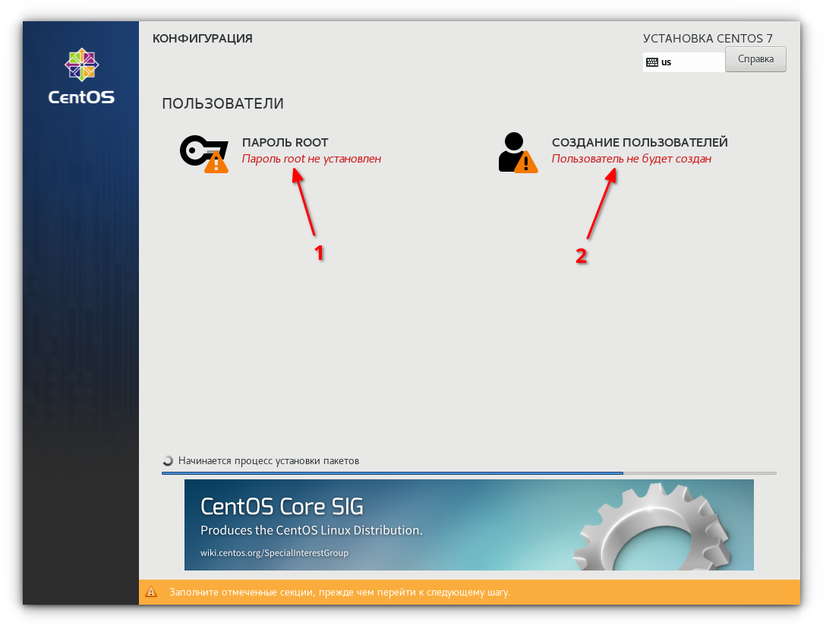
Зададим пароль для root
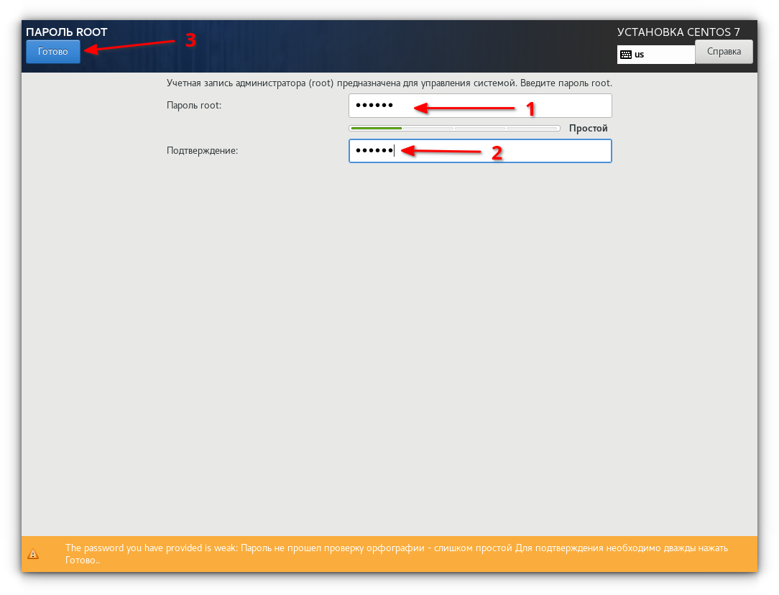
И создадим нового пользователя с админскими правами, т.е. sudoer’a.
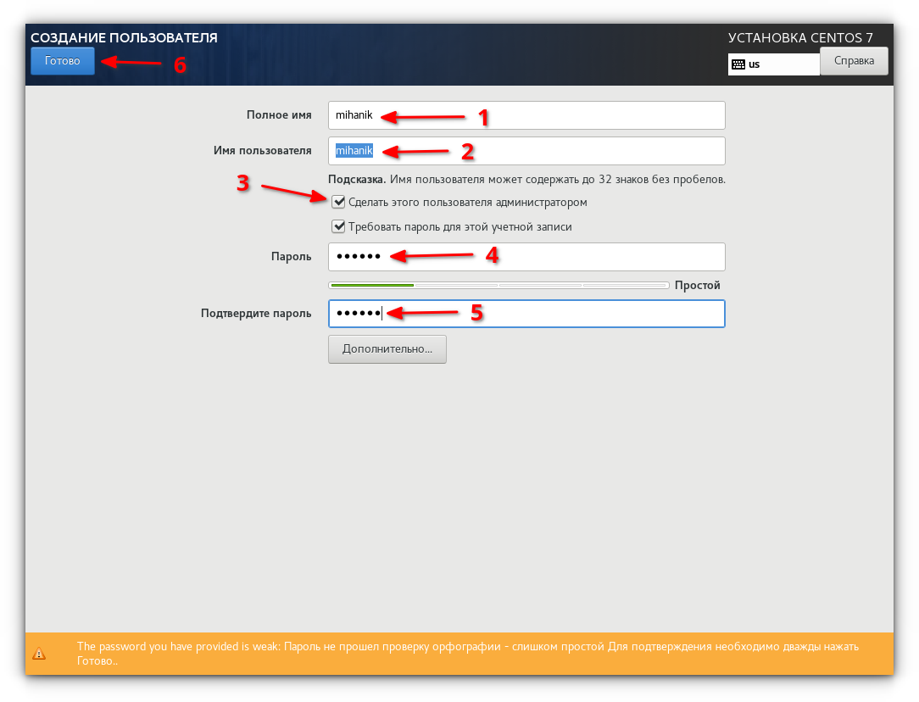
В результате получим следующий результат
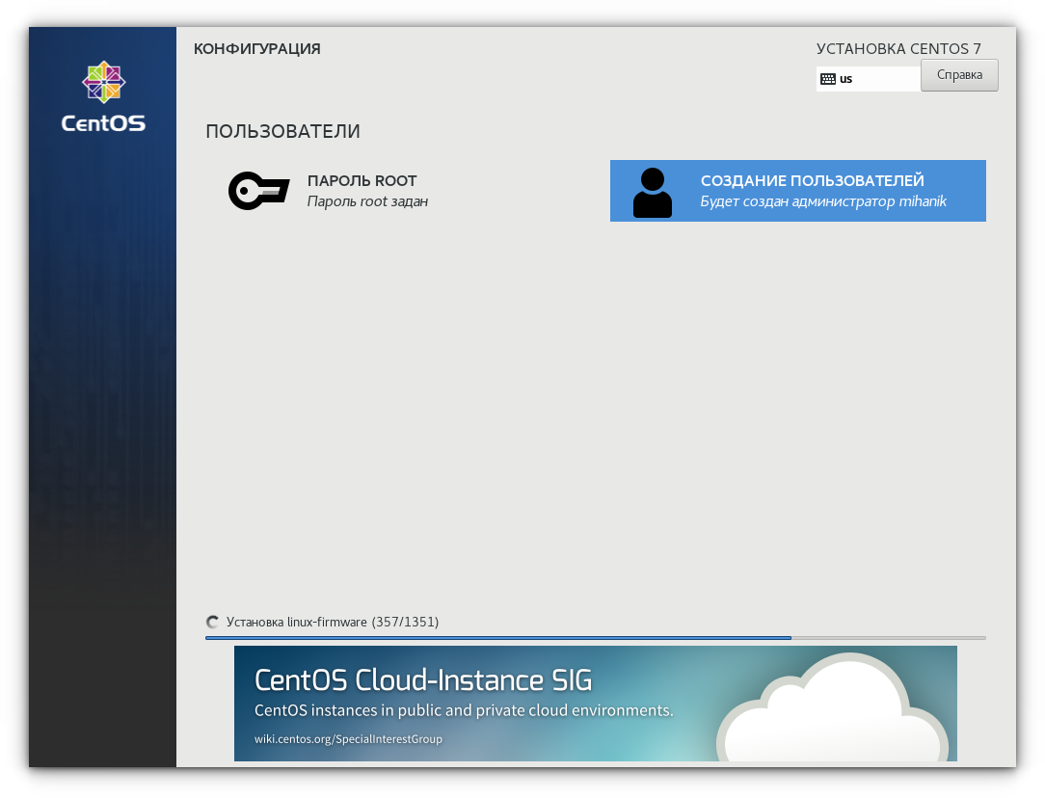
По завершении установки нам будет предложено перезагрузиться, что мы и делаем.
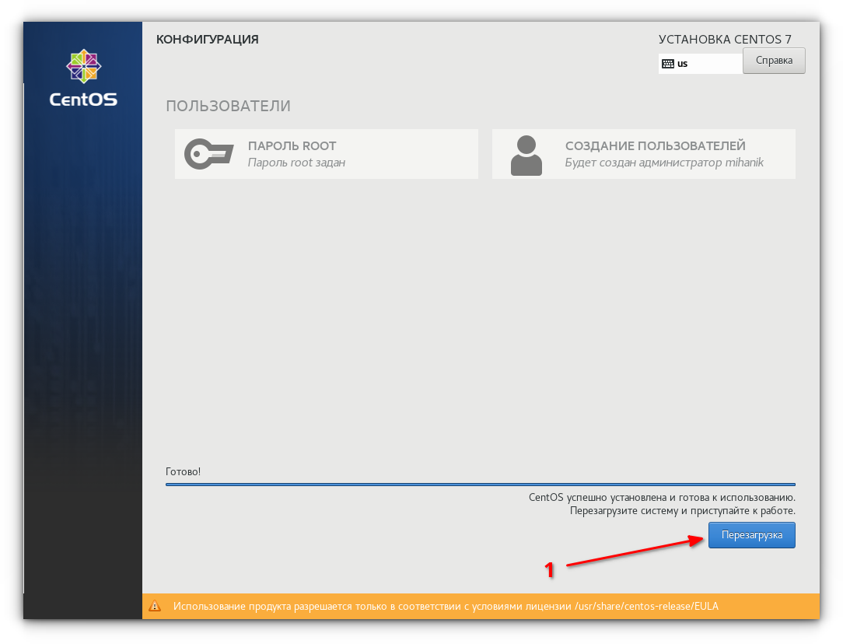

Шаг 5. Финальная настройка.
После перезагрузки мы увидим загрузочное меню. Ничего не трогаем, загрузка продолжится автоматически.
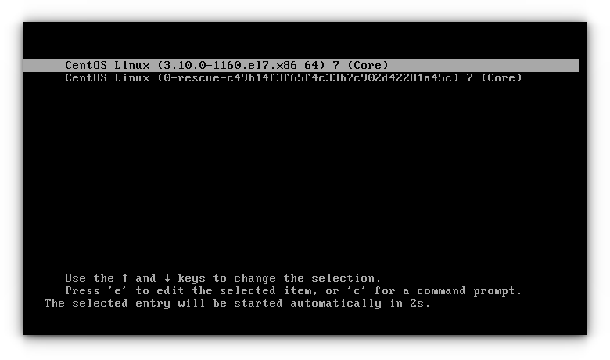
После перезагрузки от нас потребуют принять лицензионное соглашение.
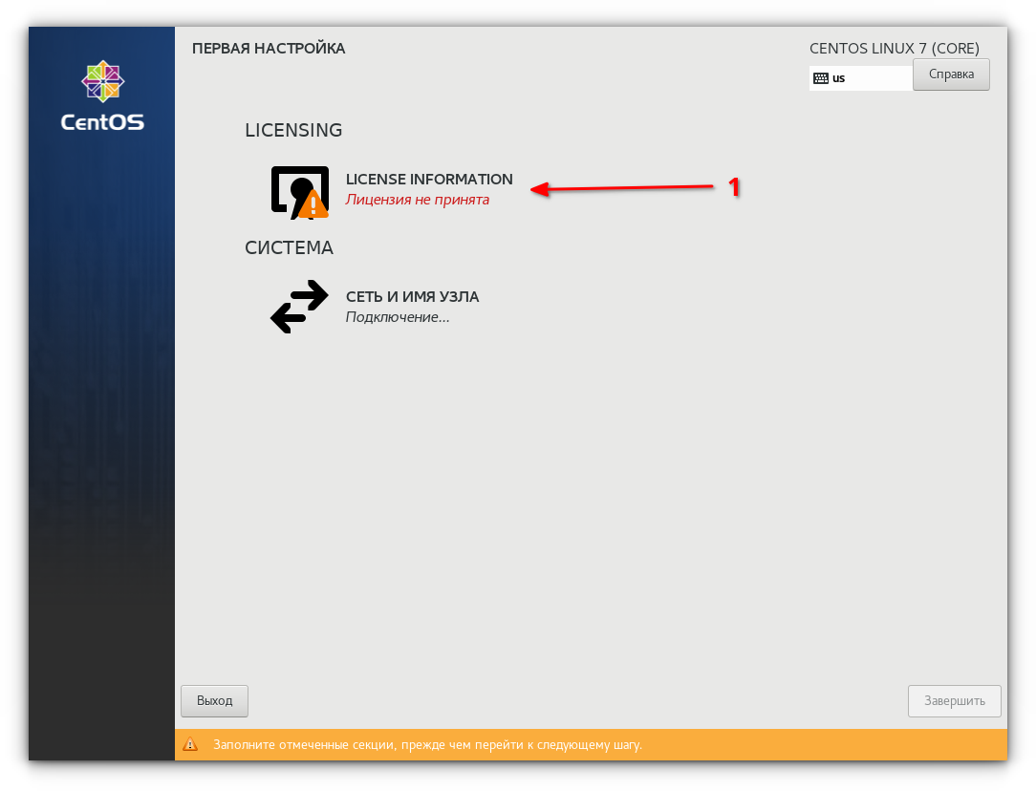
Принимаем.
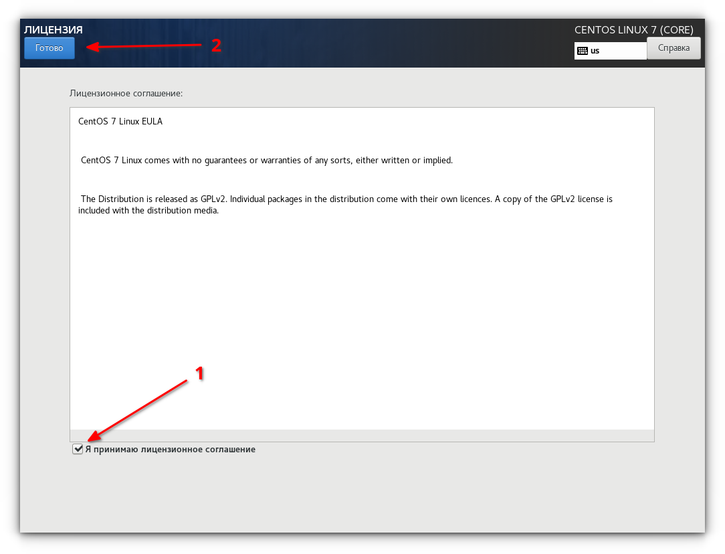
И завершаем установку.
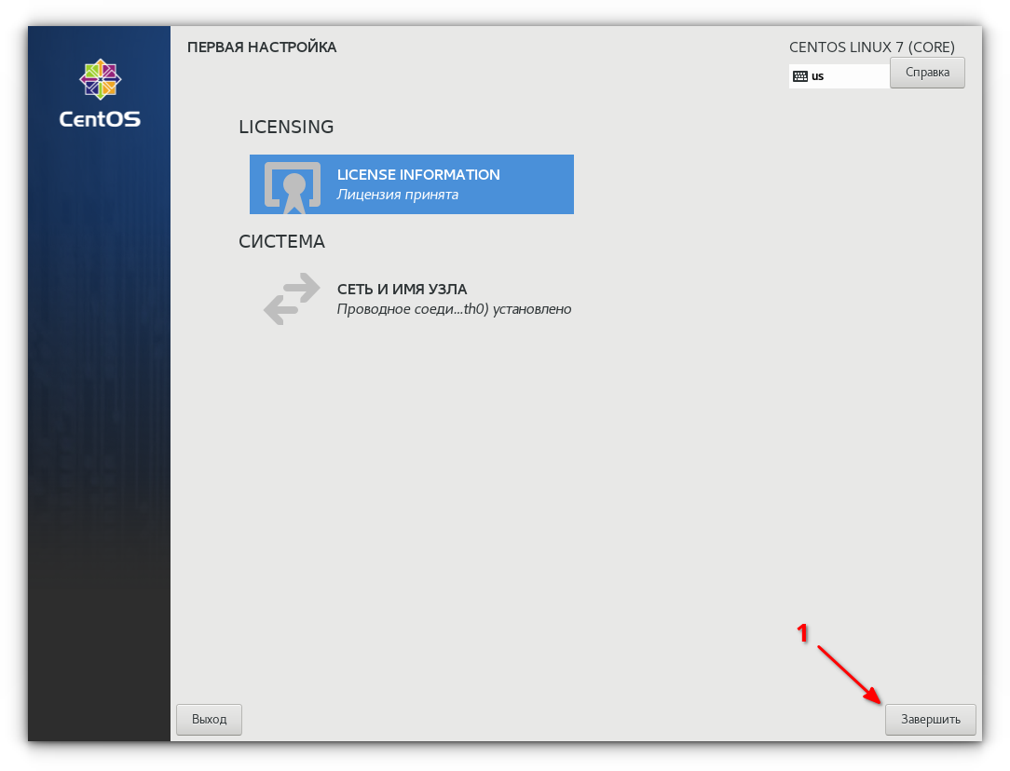
Всё, установка завершена.

Шаг 6. Первый вход в систему.
Выбираем пользователя, указываем пароль и нажимаем кнопку «Войти».
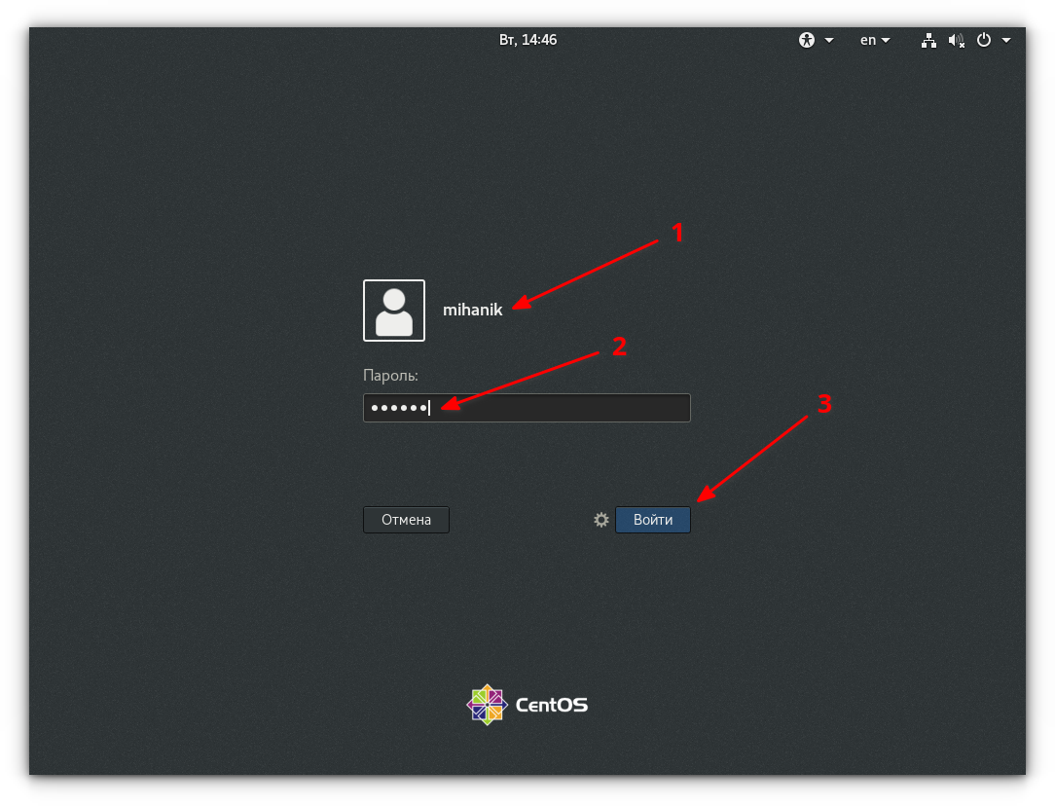
Отвечаем на вопросы мастера первоначальной настройки профиля пользователя
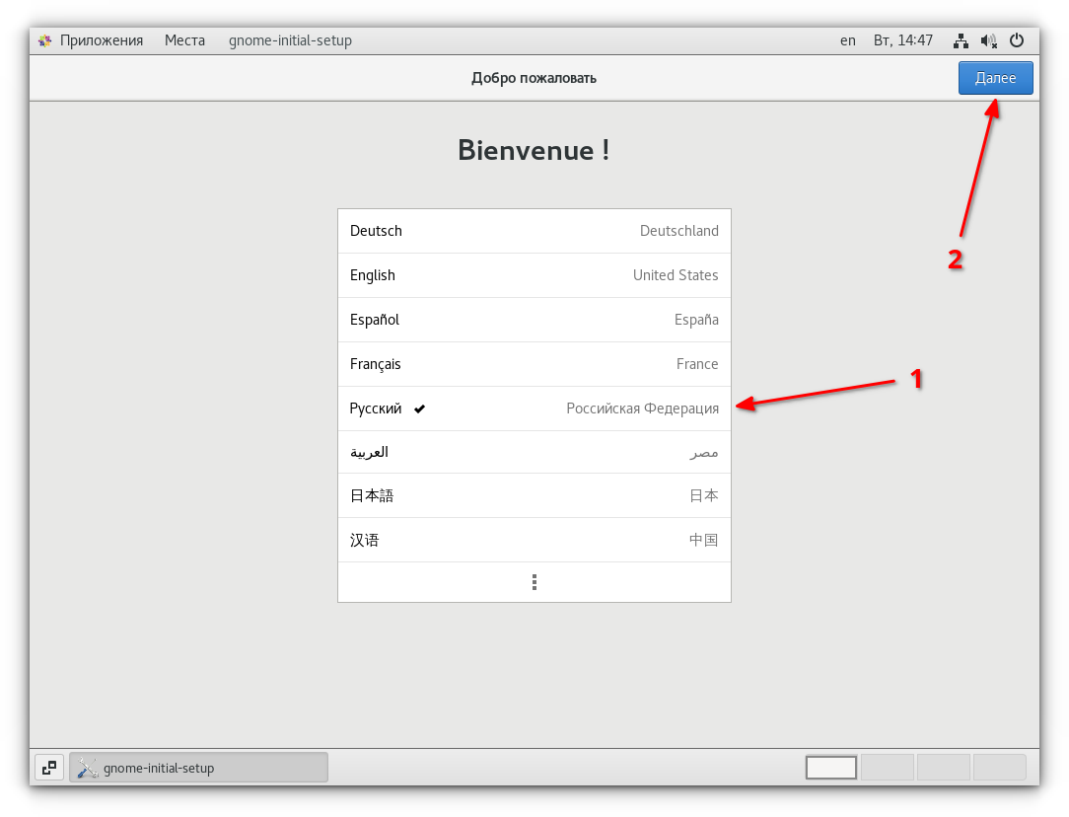
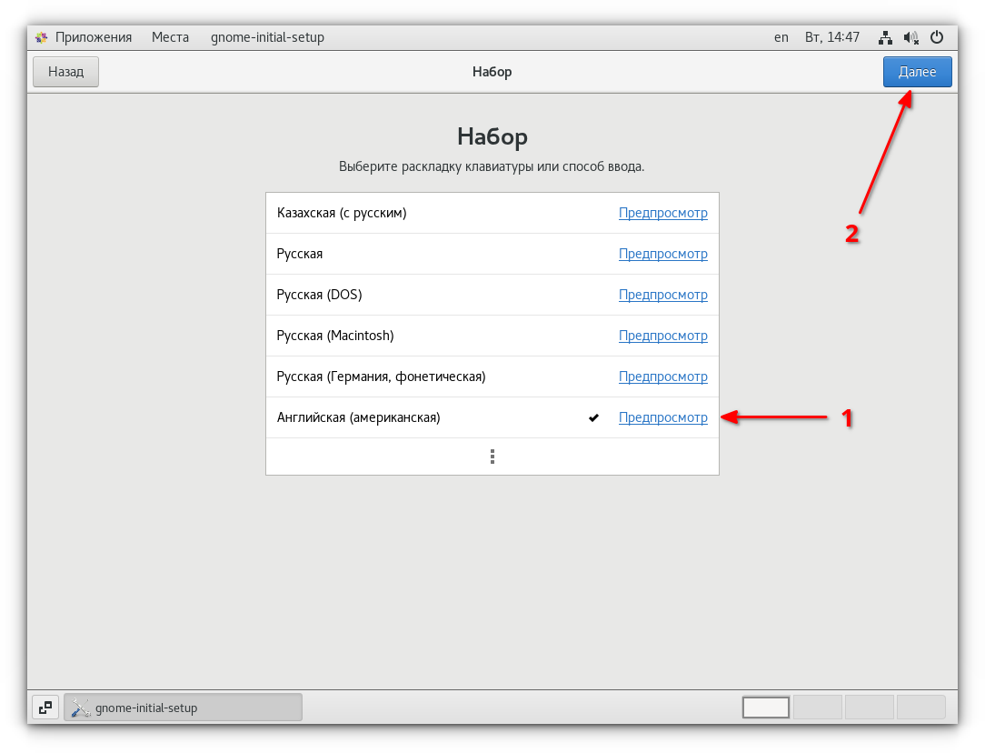
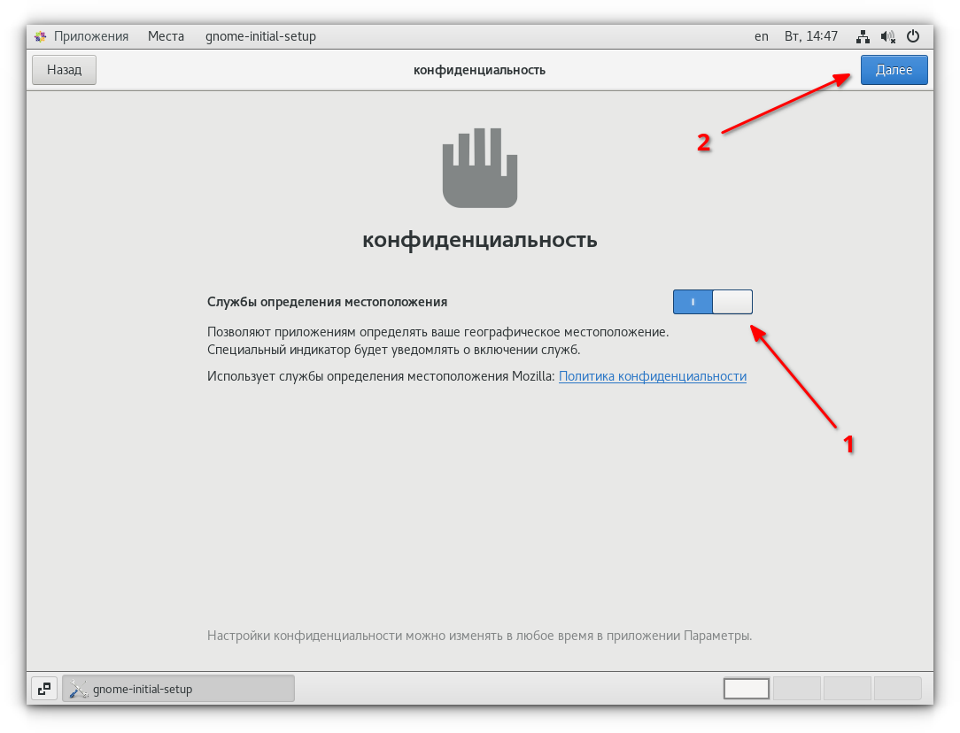
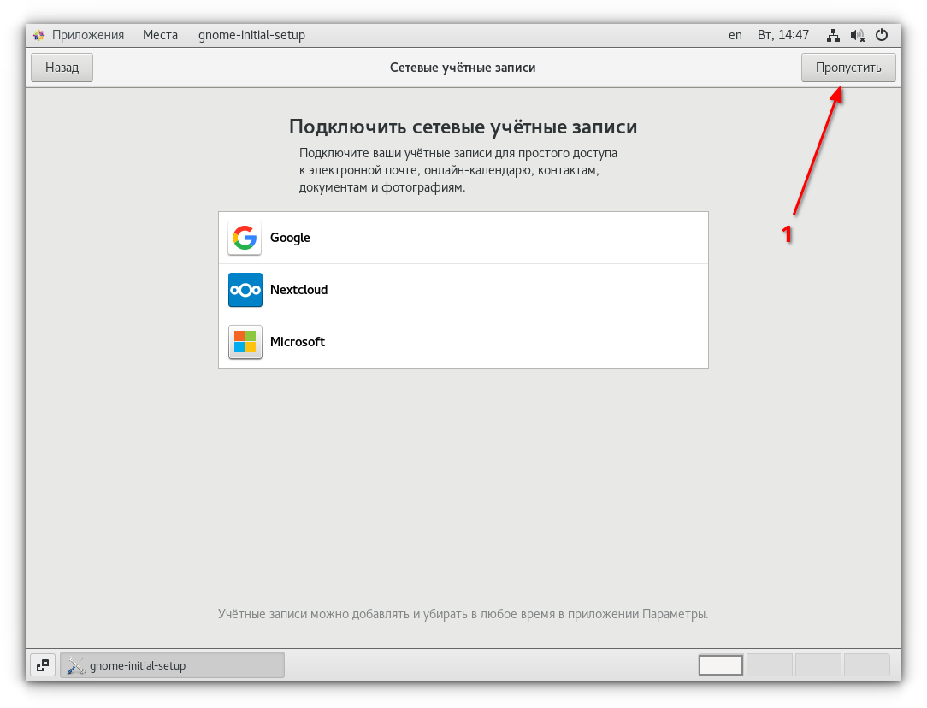
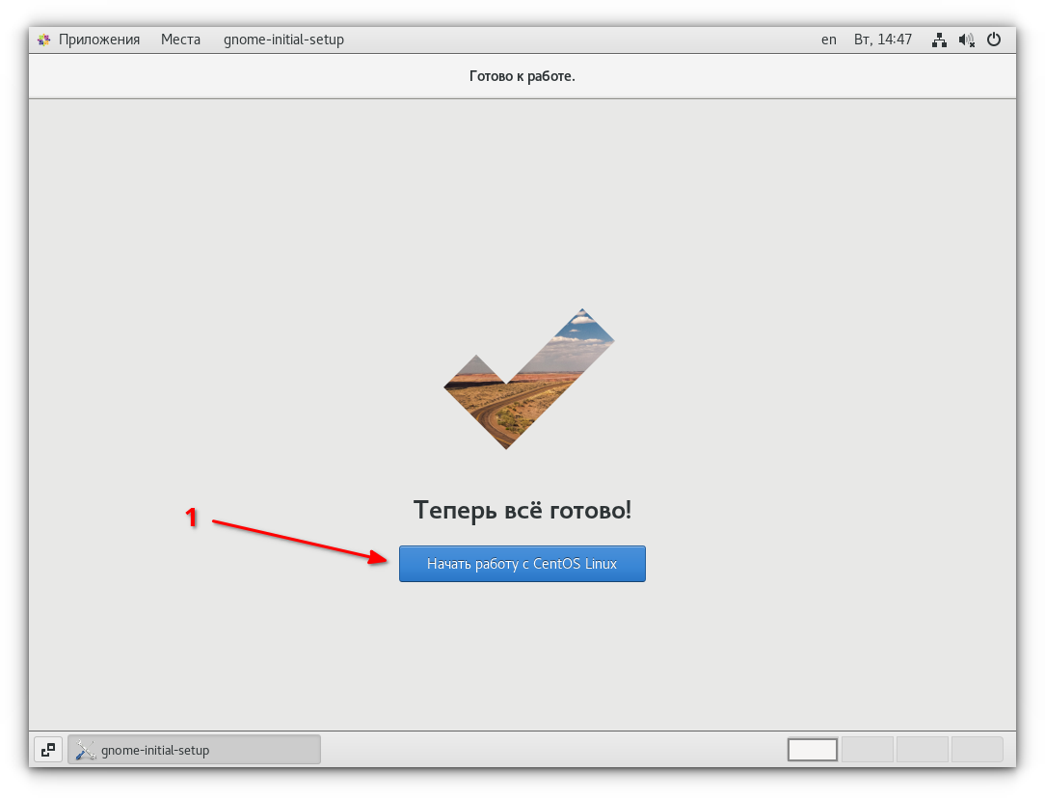
После завершения работы мастера настройки откроется справочник «Начало работы».
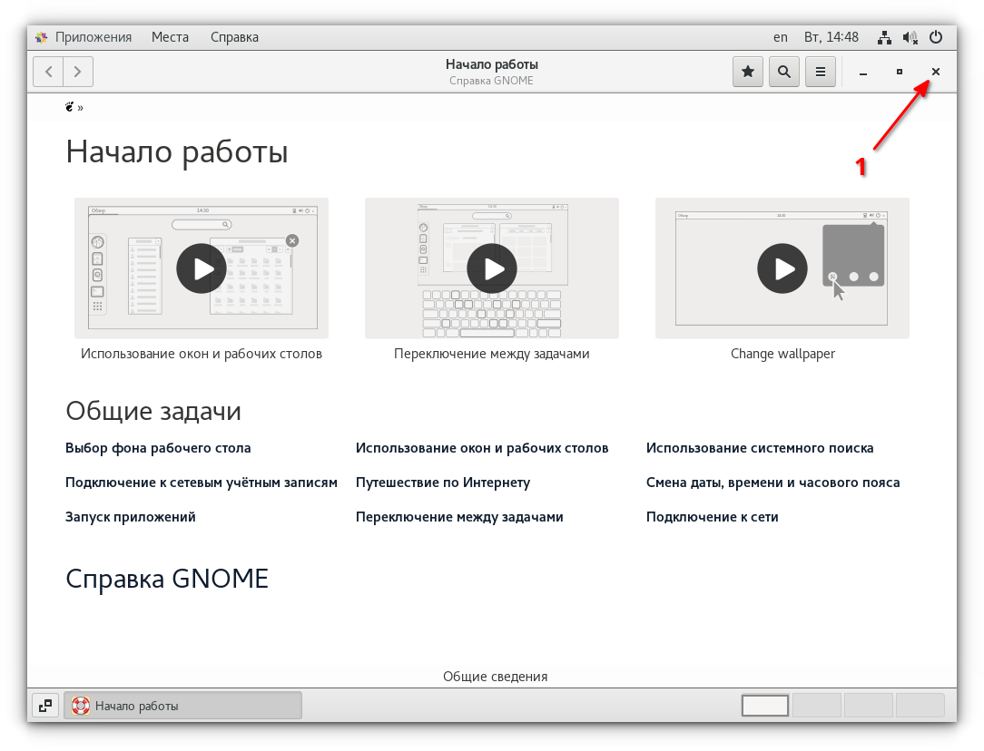
Его можно изучить, но я обычно его сразу закрываю.
Выходим на рабочий стол
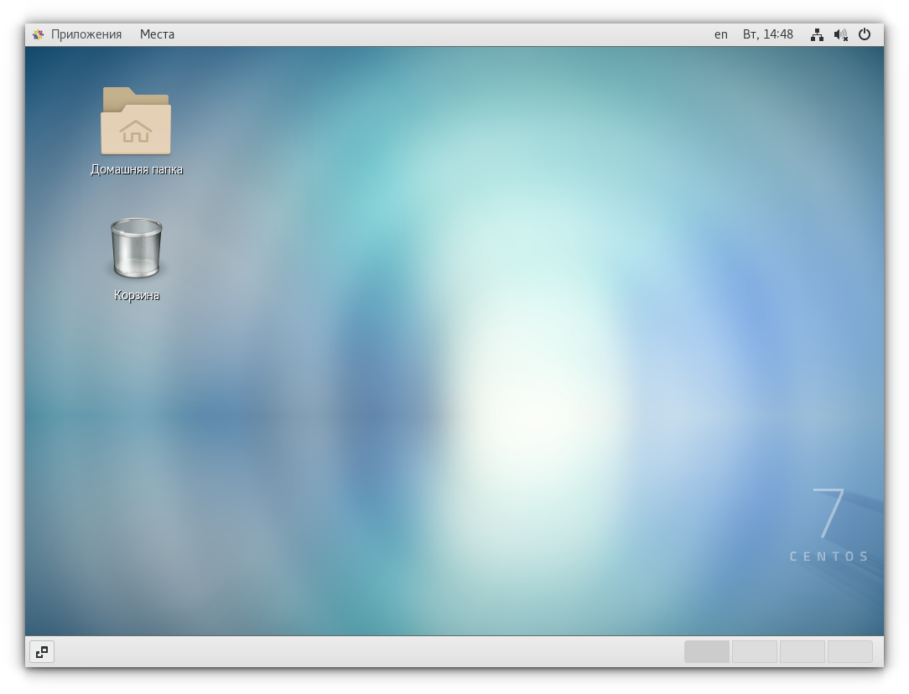
И в заключение покажу, как открыть всем известный терминал
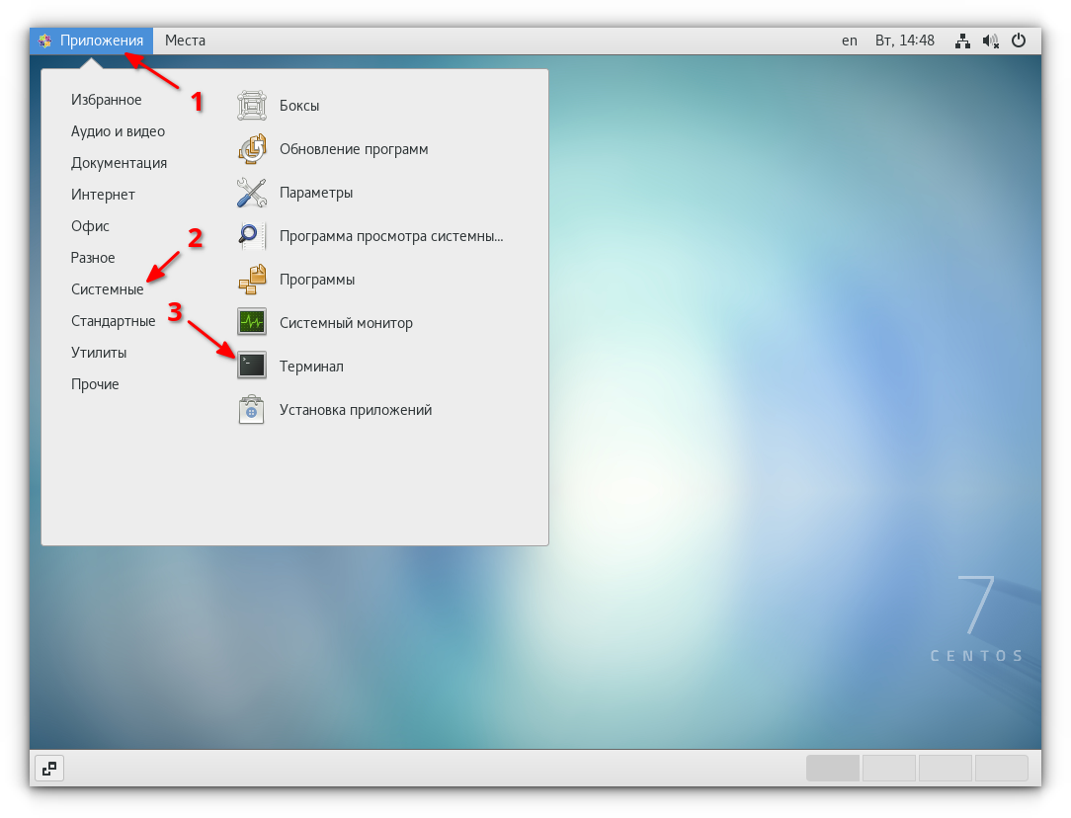
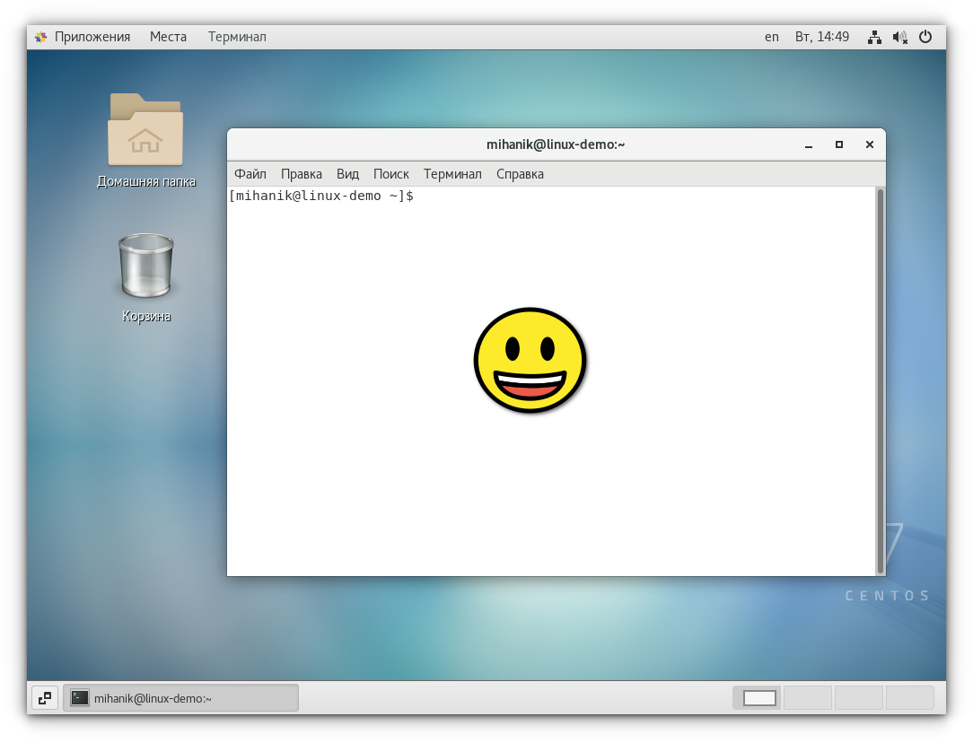
Поздравляю!
Настройка завершена!!!

PS.
Инструкция не исчерпывающая, не содержит теоретического материала, но для начала знакомства с Centos 7 – это самое то.
Наверх
 | В моей WIKI постоянно ведётся какая-то работа со статьями.  Если у вас возникли вопросы или замечания,  можете их отправлять на почту support@mihanik.net

